SỞ GIÁO DỤC VÀ ĐÀO TẠO KỲ THI HỌC KỲ I-NĂM HỌC 2014-2015
THÀNH PHỐ HỒ CHÍ MINH MÔN: VẬT LÝ-LỚP 11 ( Ban cơ bản )
TRƯỜNG THPT NGUYỄN VĂN TĂNG Thời gian làm bài: 45 phút

ĐỀ: 2

I. LÝ THUYẾT (4 điểm)
Câu 1: (1,25 điểm) Định nghĩa và viết công thức tính công suất điện của đoạn mạch.
Câu 2: (1,25 điểm) Nêu các đặc điểm của vectơ cường độ điện trường của một điện tích điểm Q.
Câu 3: (1,5 điểm) Phát biểu các định luật Fa-ra-đây thứ nhất và thứ hai.
II. BÀI TẬP (6 điểm)
Bài 1: (1 điểm) Tại điểm A trong chân không, đặt điện tích q₁ = 3.10⁻⁸ C. Tính:
a) Cường độ điện trường tại điểm M cách A một khoảng 3cm.
b) Lực điện tác dụng lên điện tích q₂ = -6.10⁻⁹ C đặt tại M.
Bài 2: (1,5 điểm) Hiệu điện thế giữa hai điểm N và K trong điện trường là U_{NK} = 40V.
a) Tìm công của lực điện di chuyển một proton có điện tích 1,6.10⁻¹⁹C từ N đến K.
b) Cho điện thế tại điểm M là V_{M} = 20V. Tìm công của lực điện làm di chuyển proton từ M đến K. Chọn mốc điện thế tại điểm N.
Bài 3: (1,5 điểm) Một mạch điện như hình vẽ, trong đó nguồn có suất điện động là E₁ = 4V E₂ = 5V và có điện trở trong r₁ = r₂ = 1 Ω, R₁ là một bóng đèn loại 5V-2,5W và R₂ = 8Ω
,r₂
,r₁
R₁
R₂
A
a) Tính số chỉ của ampe kế.
b) Nhận xét độ sáng của đền R₁.
R₁
R₂
R₃
E, r
A
B
Bài 4: (2 điểm) Cho mạch như hình vẽ. Biết  = 8V, r = 1; R₂ = 8Ω,
R₃ = 6Ω là bình điện phân đựng dung dịch AgNO₃ có dương cực tan.
(Cho A_{Ag} = 108g/mol, n_{Ag} = 1). R₁ là biến trở.
a) Khi R₁ = 2Ω. Tính cường độ dòng điện trong mạch chính và lượng bạc bám trên catôt trong thời gian 16 phút 5 giây.
b) Thay đổi R₁ đến một giá trị khác để trong thời gian đó lượng bạc bám trên catôt giảm đi một nửa. Tìm giá trị mới của R₁.

---------------Hết---------------

Họ và tên học sinh: Số báo danh:

Chữ ký giám thị 1: Chữ ký giám thị 2:

ĐÁP ÁN ĐỀ 2

 | Nội dung trả lời | Điểm
Câu 1  1,25 điểm | Định nghĩa và viết công thức tính công suất điện của đoạn mạch  Công suất điện của một đoạn mạch là công suất tiêu thụ điện năng của đoạn mạch đó và có trị số bằng điện năng mà đoạn mạch tiêu thụ trong một đơn vị thời gian,  hoặc bằng tích của hiệu điện thế giữa hai đầu đoạn mạch và cường độ dòng điện chạy qua đoạn mạch đó. | 0,25 đ  0,25 đ  0,25 đ  0,25 đ  0,25 đ
  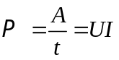 | U: Hiệu điện thế (V)  I: Cường độ dòng điện (A)  : Công suất (W)
Câu 2  1,25 điểm | Các đặc điểm của vectơ cường độ điện trường của một điện tích điểm Q.  - Điểm đặt: tại điểm đang xét.  - Phương: trùng với đường thẳng nối điện tích Q với điểm đang xét.  - Chiều: hướng ra xa Q nếu Q > 0 ; hướng lại gần Q nếu Q < 0. | 0,25 đ  0,25 đ  0,5 đ  0,25 đ
  - Độ lớn: 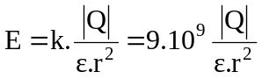 | r: Khoảng cách từ điểm ta xét đến điện tích Q (m).  Q: Điện tích tạo ra điện trường (C).
Câu 3  1,5 điểm | Các định luật Fa-ra-đây  a) Định luật Fa-ra-đây thứ nhất: Khối lượng vật chất được giải phóng ở điện cực của bình điện phân tỉ lệ thuận với điện lượng chạy qua bình đó.  m = kq  Với k là đương lượng điện hóa của chất được giải phóng ở điện cực  b) Định luật Fa-ra-đây thứ hai: Đương lượng điện hóa k của một nguyên tố tỉ lệ với đương lượng gam A/n của nguyên tố đó.  Hệ số tỉ lệ là 1/F, trong đó F gọi là số Fa-ra-đây.  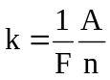  m : Khối lượng (g)  A : khối lượng mol nguyên tử (g/mol)  n : Hóa trị nguyên tố  F = 96500 C/mol: số Faraday | 0,25 đ  0,25 đ  0,25 đ  0,25 đ  0,25 đ  0,25 đ
Bài 1  1 điểm | a) Cường độ điện trường tại điểm M  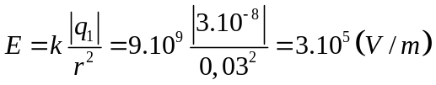  b) Lực điện tác dụng lên điện tích q₂  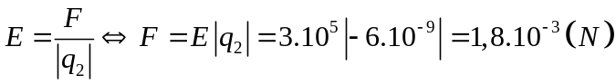 | 0,25 đ  0,25 đ  0,25 đ  0,25 đ
Bài 2  1,5 điểm | a) Công của lực điện làm di chuyển proton từ N đến K.  b) Công của lực làm di chuyển proton từ M đến K.  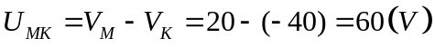 | 0,75 đ  0,25 đ  0,25 đ  0,25 đ
Bài 3  1,5 điểm | a) Cường độ dòng điện qua nguồn điện  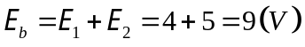  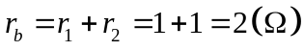  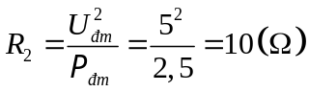  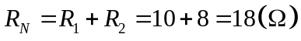  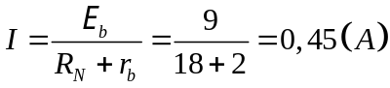  b) Độ sáng của đèn  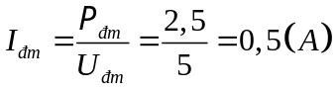  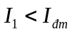đèn sáng yếu | 0,25 đ  0,25 đ  0,75 đ  0,25 đ
Bài 4  2 điểm | a) Cường độ dòng điện trong mạch chính  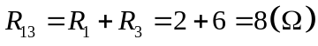  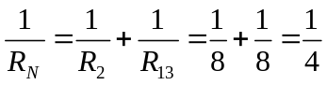  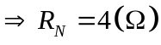  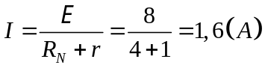  Lượng đồng bám trên catôt  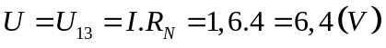  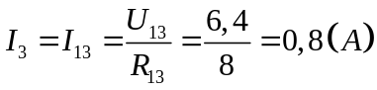  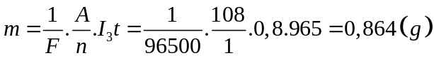  b) Giá trị mới của R₃  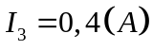    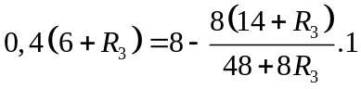  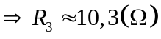 | 0,25 đ  0,25 đ  0,5 đ  0,25 đ  0,75 đ

Chú ý :- Đáp số không có đơn vị trừ 0,25 điểm và chỉ trừ tối đa 0,25 điểm trong một bài.
- Các bài giải đúng theo cách khác chấm trọn điểm bài đó.

